Совет депутатов МО Отрадное приглашает 4 августа на праздничные мероприятия
02.08.2021
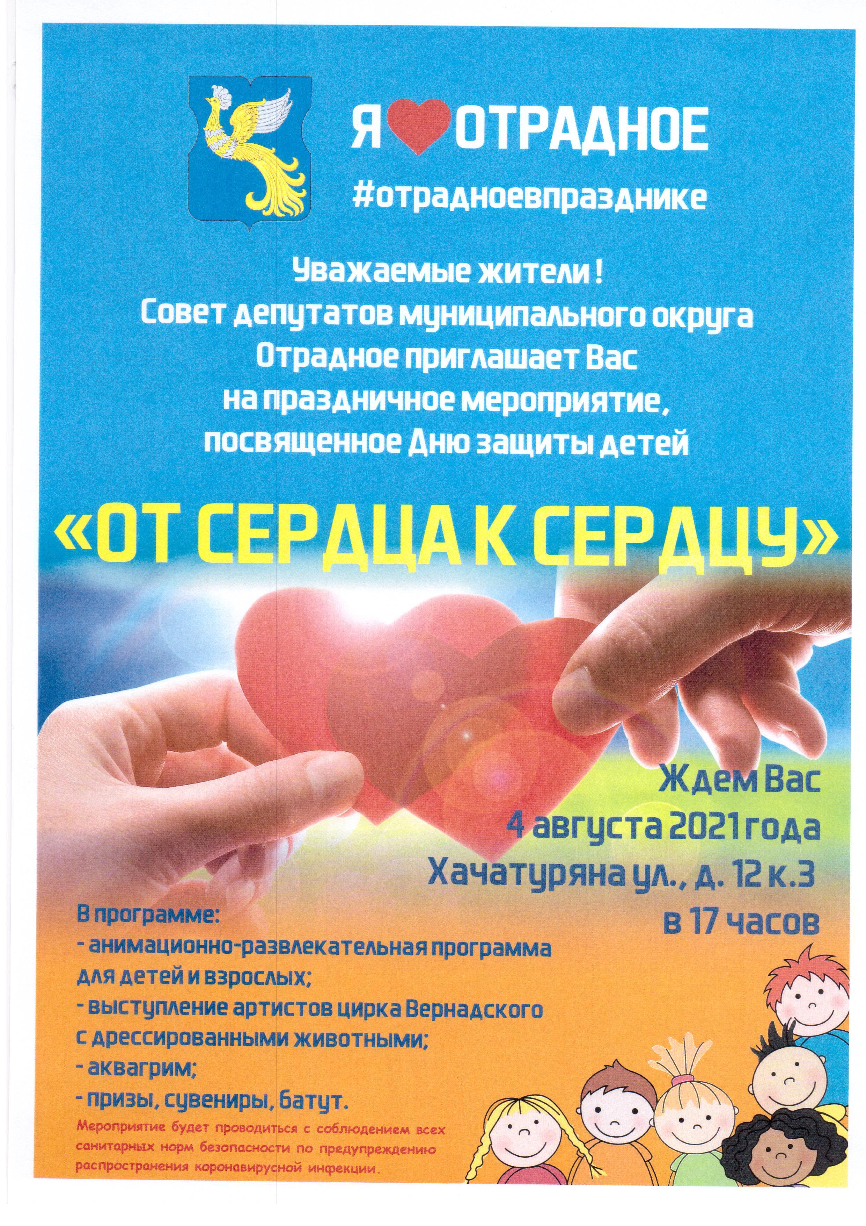
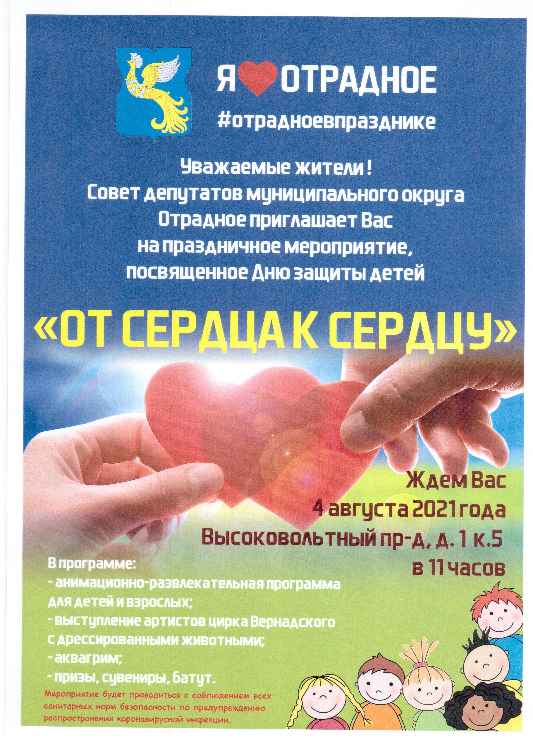

Адрес страницы: http://otradnoe.mos.ru/presscenter/true/detail/10149404.html
Управа района Отрадное города Москвы

